ОРИЕНТИРОВАНИЕ НА МЕСТНОСТИ БЕЗ КАРТЫ

Ориентирование на местности — это определение своего место­положения относительно сторон горизонта и выделяющихся местных предметов (ориентиров) и точное выдерживание указанного или вы­бранного направления движения. В боевой обстановке ориентиро­вание на местности включает также определение своего местополо­жения относительно своих войск и войск противника. Умение быстро и точно ориентироваться на местности способствует успешному вы­полнению боевых задач на незнакомой местности, в лесу и в условиях ограниченной видимости.

Ориентироваться на местности можно с помощью топографичес­кой карты и без нее. При ориентировании на местности без карты необходимо определить стороны горизонта.

В зависимости от характера местности, времени суток и видимости стороны горизонта опре­деляются по компасу, по положению Солнца, по Солнцу и часам, по Полярной звезде, по признакам местных предметов в другими способами.

Для определения сторон горизонта **по компасу** (рис. 1), принцип

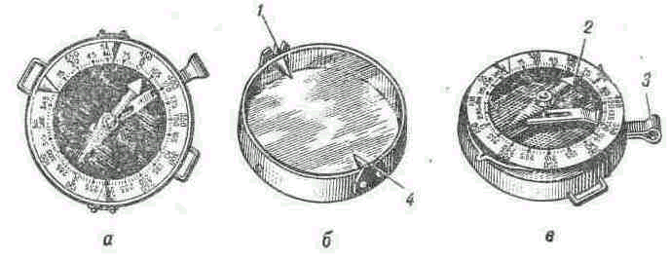

**Рис. 1. Компас Адрианова**

**а — общий вид; б — крышка во стойками для визирования (прорезь, мушка) и указатель отсчетов; в — лимб, стрелка и тормоз, 1 — мушка, 2 — магнитная, стрелка, 3 — тормоз, 4 — прорезь**

действия которого основан на свойстве намагниченной стрелки рас­полагаться вдоль магнитного меридиана север — юг, необходимо вна­чале совместить мушку с нулевым делением лимба. Затем необходи­мо ориентировать компас. Для этого надо установить компас в горизонтальное положение и растормозить стрелку. Поворачивая ком­пас, добиться, чтобы северный конец магнитной стрелки оказался против нулевого деления лимба. В ориентированном положении компа­са направление стрелки на нулевое деление лимба будет направлением на север. После этого визированием через прорезь и мушку замеча­ют местный предмет (ориентир), который затем используется для ука­зания на север. Зная направление на север, легко определить другие стороны горизонта.

Для определения сторон горизонта **по положению Солнца** доста­точно знать, что в Северном полушарии оно находится примерно: в 7.00 (летом—в 8.00) — на востоке, в 13.00 (14.00)—на юге, в 19.00 (20.00) — на западе.

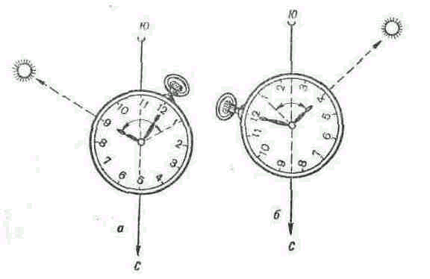

**Рис. 2. Определение сторон горизонта по Солнцу и часам: а —до 13 часов; б — после 13 часов**

При определении сторон горизонта по Солнцу и часам (рис.2) необходимо установить часы в горизонтальное положение, чтобы ча­совая стрелка была направлена на Солнце. Затем, удерживая часы в этом положении, мысленно разделить угол между часовой стрелкой и цифрой пополам. Полученная прямая укажет приближенно на­правление на юг. До полудня надо делить пополам дугу (угол) на циферблате, которую часовая стрелка должна пройти до 13 (14) часов, а после полудня — дугу, которую она прошла после 13 (14) часов.

Для определения сторон горизонта **по Полярной звезде** необхо­димо на небесном своде найти созвездие Большой Медведицы. Затем

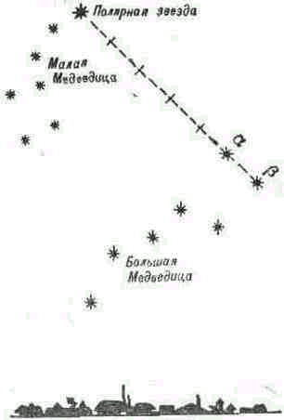

Рис. 3. Отыскание Полярной звезды

отрезок прямой между двумя крайними звездами «ковша» (а и 6) мысленно продолжить в сторо­ну расширенной его части и от­ложить пять раз (рис. 3). По­лученная точка укажет положение Полярной звезды, которая входит в созвездие Малой Медведицы и всегда находится в направлении на север.

Определение сторон горизонта **по признакам местных предметов** основано на положении местных предметов по отношению к Солн­цу. Так, деревья, большие камни и скалы с северной стороны обра­стают мхом, муравейники в лесу почти всегда находятся с южной стороны деревьев, северная сторо­на муравейника круче южной;

ягоды и фрукты раньше приобре­тают окраску зрелости с южной стороны. На склонах, обращенных к югу, весной снег тает быстрее, чем на склонах, обращенных к северу; на северных скатах оврагов и глубоких лощин, наоборот, снег тает быстрее, чем на южных.

Алтари православных церквей и протестантских кирх обращены всегда на восток, колокольни — на запад. Перекладины крестов на куполах расположены по направлению север — юг, приподнятый конец перекладины крестов имеет направление на север (рис.4).

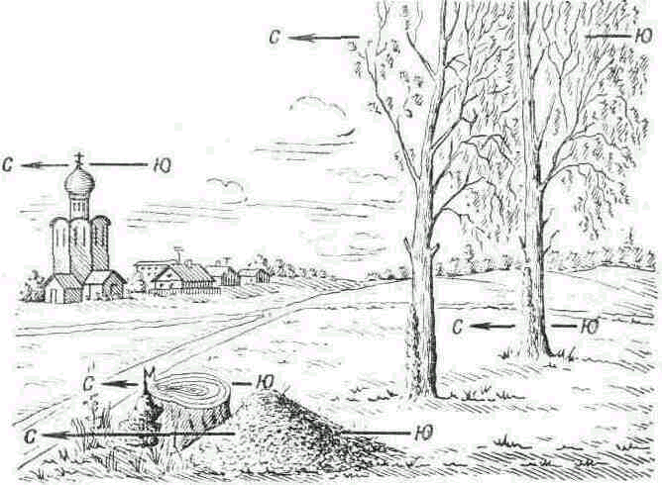

# Рис. 4. Определение сторон горизонта по признакам местных предметов

При докладе о своем местонахождении (точке стояния) относительно местных предметов (ориентиров) после определения стороны го­ризонта необходимо назвать местный предмет, непосредственно у которого находится докладывающий, и расстояния до местных пред­метов (ориентиров), указывающих направления сторон горизонта. Например: «Нахожусь на северной опушке леса: севернее 600 м — заводская труба, западнее 200 м — хутор, южнее 300 м — река, восточнее 500 м — дорога».

ДВИЖЕНИЕ ПО АЗИМУТАМ

Сущность движения по азимутам заключается в умении найти и выдержать с помощью компаса указанное или намеченное направ­ление и точно выйти в назначенный пункт.

При определении направления на местный предмет обычно пользуются **магнитным азимутом.**

Им называется горизонтальный угол, измеря­емый на предмет. Он имеет значения от 0 до 360°. Для определения магнитного азимута на местный предмет с по­мощью компаса надо стать лицом к этому предмету и ориентировать компас. Затем, удерживая компас в ориентированном положении, установить визирное приспособление так, чтобы ви­зирная линия прорезь — мушка совпала с направлением на местный предмет. В этом положении отсчет на лимбе против указателя у мушки покажет величину магнитного (прямого) азимута (направле­ния) на местный предмет (рис. 5).

**Обратный азимут** — это направление от местного предмета на точку стояния. От прямого азимута он отличается на 180°. Для его определения нужно к прямому азимуту прибавить 180°, если он меньше 180°, или вычесть 180°, если он боль­ше 180°.

Для определения направления на ме­стности по заданному магнитному азимуту необходимо установить указатель мушки на отсчет, равный значению заданного магнитного азимута, и ориентировать ком­пас. Затем, удерживая компас в ориен­тированном положении, заметить на

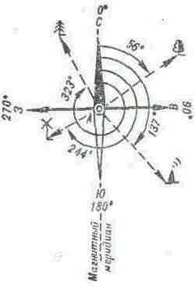

Рис. 5. Магнитные ази­муты: на лиственное дерево — 56°; на фабричную трубу — 137°; на ветряную мельницу — 244°, на ель — 323°

местности по визирной линии прорезь — мушка удаленный предмет (ориентир). Направление на этот предмет (ориентир) и будет искомым.

Работая с компасом, держать его необходимо на 10 см ниже уровня глаз в левой руке, локоть которой для устойчивости плот­но прижать к боку.

Для движения по азимутам необходимо знать магнитные азимуты с каждого пункта на мар­шруте движения и расстояние между пунктами движения в парах шагов (для человека среднего роста пара шагов принимается за 1,5 м). Эти данные подготавливает командир отделе­ния (взвода) и оформляет в виде схемы маршрута движения (рис. 6) или таблицы (табл.1).

Таблица **1**

|  |  |  |  |
| --- | --- | --- | --- |
| *№* по пор. | Участок маршрута | Магнитный азимут в градусах | Расстояние в парах шагов |
| 1  2  3 | Сарай — вышка  Вышка — курган  Курган — отдельное дерево | 80  88  78 | 610  580  850 |

При движении по азимутам последовательно переходят от одного пункта к другому, выдерживая направление на вспомогательные или промежуточные ориентиры и ведя счет пар шагов. **На** исходном

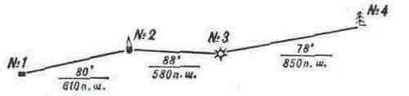

Рис. 6. Схема маршрута движения по азимутам (п. ш. — пар шагов)

и всех последующих поворотных пунктах (у ориентиров) по задан­ному азимуту с помощью компаса находят направление движения на местности. В этом направлении применительно к конкретным ус­ловиям выбирают и запоминают или более удаленный ориентир (вспо­могательный), или ориентир, расположенный ближе к поворотному пункту маршрута движения (промежуточный). Если с промежуточ­ного ориентира не виден поворотный пункт, то определяют следую­щий ориентир.

На открытой местности, где трудно найти ориентир, направление движения выдерживается по створу. На исходной точке по компасу определяют направление движения на следующую точку. Двигаясь в этом направлении, выставляют на некотором расстоянии один от другого какие-нибудь знаки. Периодически оглядываясь на них, сле­дят за тем, чтобы направление дальнейшего движения совпадало с прямой линией, мысленно проведенной через оставленные позади зна­ки (на снежном поле это могут быть следы собственного движения).

Для контроля периодически проверяют направление движения по обратному азимуту и по небесным светилам, постоянно сравни­вают заданные ориентиры с достигнутыми, а при наличии карты (схе­мы) сличают с ней местность и маршрут движения.

В тех случаях, когда необходимо возвратиться обратно по тому же пути, пользуются прежней схемой маршрута, но предварительно переводят прямые азимуты в обратные.

Ночью в качестве промежуточных (вспомогательных) ориентиров используются силуэты местных предметов, светящиеся вдали точ­ки и яркие звезды. Если такой возможности нет, то направление вы­держивается по компасу, то есть компас со свободно опущенной стрел­кой все время держат перед собой в ориентированном положении, а за направление движения принимают прямую, проходящую через прорезь и мушку.

Для обхода препятствия (при наличии видимости) поступают та­ким образом: замечают ориентир по направлению движения на про­тивоположной стороне препятствия, определяют расстояние до него и прибавляют эту величину к длине пройденного пути; обходят пре­пятствие и продолжают движение от выбранного ориентира, опреде­лив предварительно по компасу направление прерванного пути.

## Список литературы

Начальная военная подготовка .под ред. Ю.А. Науменко. Москва. “Просвещение”, 1984 г.